IV. Vajdasági Tehetségnap

2016.március 18.

-beszámoló-

A tehetséges diákok és tehetségek szolgálatért életműdíj díjazása a

IV. Vajdasági Tehetségnapon
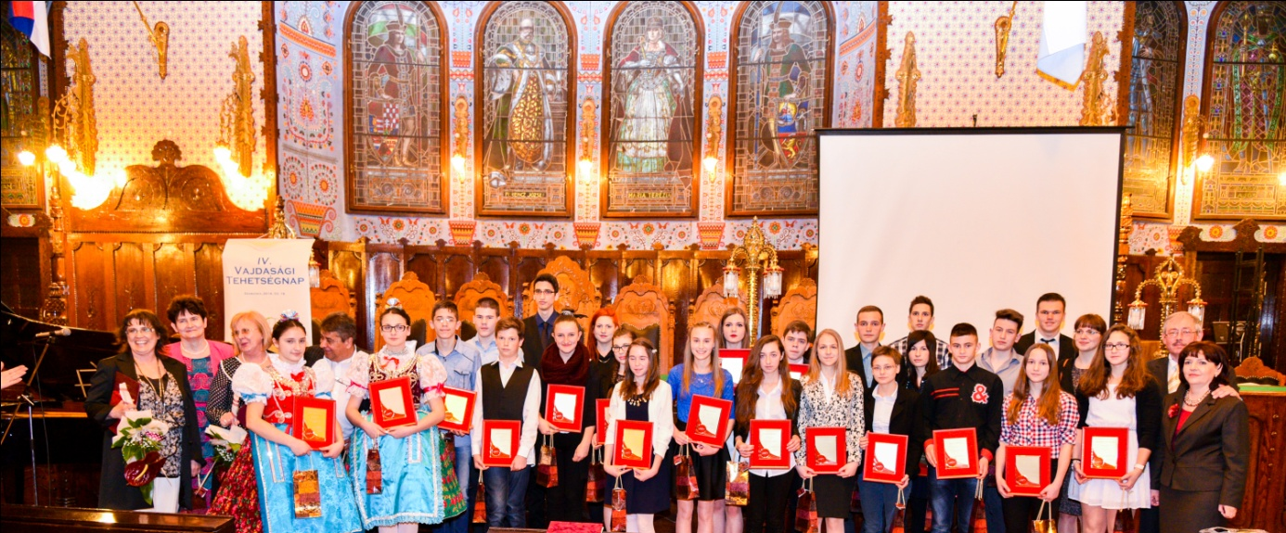

A Vajdasági Tehetségsegítő Tanács az idén 4. alkalommal szervezte meg a Vajdasági Tehetségnapot, ahol kiosztásra kerültek a legtehetségesebbeknek járó díjak. Az ünnepség a szabadkai Városháza dísztermében volt. Az egybegyűlteket De Negri Ibolya a Vajdasági Tehetségsegítő Tanács elnöke köszöntötte: „Büszkék lehetünk gyerekeinkre, tanítványainkra, megkülönböztetett tisztelettel és tekintettel az idei tehetségnap díjazottjaira. Azokra a tehetségekre, akik eddigi munkájuk révén számos sikert értek el”. Bíztató szavakkal bátorította a tehetségeket Nyilas Mihály Tartományi Oktatási Titkár. Jerasz Anikó a Magyar Nemzeti Tanács Végrehajtó Bizottságának elnöke is szólt a díjazottakhoz, aki elmondta, hogy a sikerért meg kell küzdeni, de az önzetlen és kitartó munka meghozza gyümölcsét. Ünnepi gondolatait megosztotta a résztvevőkkel Magyarország Szabadkai Főkonzulátusának konzulja Gombár Szeréna konzulasszony is. Végül Kormos Dénes, a Kárpát-medencei Tehetségsegítő Tanácsok Kollégiumának az elnöke bátorította az ünnepelteket a kitűzött cél eléréséhez.
A díjkiosztón fellépett Lajkó Félix hegedűművész és tehetséges diákjai. A műsor után került sor a díjak kiosztására. A díjakat a Vajdasági Tehetségsegítő Tanács elnöke De Negri Ibolya adta át. Tehetség plakettet, oklevelet és ajándékot vehettek át a díjazottak.
A Vajdasági Tehetségsegítő Tanács négy kategóriában az általános iskolától a felsőoktatásig díjazta azokat a fiatalokat, akik valamilyen tudományterületen vagy a művészetekben kiemelkedő eredményt értek el.
Az idei felhívásra 158 diák jelentkezett egész Vajdaság területéről. Közülük választotta ki a díjazó bizottság a legjobbakat.
Kistehetségek (általános iskolások): Fehér Konrád (természettudományok), Fodor Gábor (természettudományok), Tóth Tamás (Természettudományok), Papp Daniella (társadalomtudományok), Bognár Emese (társadalomtudományok), Leonov Vörös Tamás (társadalomtudományok), Koleszár Judit és Csernai Panna (zeneművészet), Balla Anita (zeneművészet), Szalai Klaudia (képzőművészet), Fazekas Violetta (képzőművészet), Vrábel Áron (sport), Fejős Anna (sport).
Ígéretes tehetségek (középiskolások): Szögi Evelin (természettudományok), Patyi Gábor (természettudományok), Váradi Ibolya (Társadalomtudományok), Katona Réka (társadalomtudományok), Šević Iván (társadalomtudományok), Varga Dávid (zeneművészet), Szekeres Levente (képzőművészet), Kovács P. Emese (képzőművészet), Nagy Abonyi Gergő (sport), Calbert Szabina (sport).
Kiváló tehetségek (felsőfokú tanulmányaikat végzők): Vass Dorottea (társadalomtudományok), Kóródi Attila (természettudományok), Pesti Emme (képzőművészet)
Idén a tehetségek szolgálatáért díjat Dr. Katona Edit, Nikolić Anton, Szalai Eszter kapott. Életműdíjban Dr. Csányi Erzsébet részesült.
A Gálaműsor végén minden résztvevő állófogadáson vett részt.

